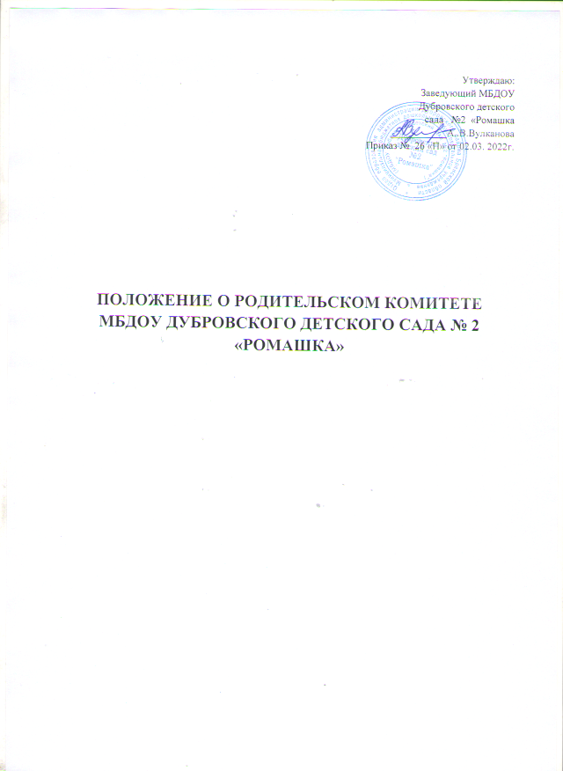

Утверждаю:

Заведующий МБДОУ

Дубровского детского

сада №2 «Ромашка

___________А..В.Вулканова

Приказ № 26 «П» от 02.03. 2022г.

**ПОЛОЖЕНИЕ О РОДИТЕЛЬСКОМ КОМИТЕТЕ   
МБДОУ ДУБРОВСКОГО ДЕТСКОГО САДА № 2 «РОМАШКА»**

**1. Общие положения**

1.1. Настоящее положение разработано в соответствии с Федеральным законом от 29.12.2012 № 273- ФЗ "Об образовании в Российской Федерации", уставом МБДОУ Дубровского детского сада №2 «Ромашка » (далее – ОО) и регламентирует деятельность родительского комитета.

1.2. Родительский комитет избирается сроком на 1 год из числа родителей (законных представителей) воспитанников.

1.3. В своей деятельности родительский комитет руководствуется Конвенцией ООН о правах ребенка, федеральным, региональным и местным законодательством в области образования и социальной защиты, уставом ОО и настоящим положением.

1.4. Решения родительского комитета носят рекомендательный характер для администрации и коллегиальных органов управления ОО.

**2. Задачи комитета**

Деятельность родительского комитета направлена на решение следующих задач:

- организация работы с родителями (законными представителями) воспитанников по разъяснению прав, обязанностей и ответственности участников образовательного процесса;

- содействие администрации в совершенствовании условий организации образовательного процесса, организации и проведении общесадовских мероприятий.

**3. Функции комитета**

Родительский комитет в пределах своей компетенции выполняет следующие функции:

3.1. Принимает активное участие:

- в воспитании у воспитанников уважения к окружающим, сознательной дисциплины, культуры поведения, заботливого отношения к родителям и старшим;

- повышении педагогической культуры родителей (законных представителей) воспитанников на основе программы их педагогического всеобуча;

- проведении разъяснительной и консультативной работы среди родителей (законных представителей) воспитанников о правах, обязанностях и ответственности участников образовательного процесса;

- привлечении родителей (законных представителей) воспитанников к организации внесадовской работы, учебно-исследовательской и общественной деятельности, технического и художественного творчества, экскурсионно-туристической и спортивно-массовой работы с воспитанниками;

3.2. Оказывает содействие педагогам в воспитании у воспитанников ответственного отношения к образовательной деятельности, привитии им навыков учебного труда и самообразования.

3.3. Оказывает помощь:

- семьям в создании необходимых условий для своевременного получения детьми дошкольного образования;

- воспитателям в изучении и улучшении условий воспитания детей в семье, в пропаганде среди родителей (законных представителей) воспитанников положительного опыта семейной жизни;

- администрации в организации и проведении родительских собраний.

3.4. Контролирует совместно с администрацией ОО организацию и качество питания, медицинского обслуживания воспитанников.

3.5. Вносит предложения на рассмотрение администрации ОО по вопросам организации образовательного процесса.

3.6. Координирует деятельность родительских комитетов групп.

**4. Права комитета**

Родительский комитет имеет право:

4.1. Обращаться к администрации и другим коллегиальным органам управления ОО и получать информацию о результатах рассмотрения обращений.

4.2. Приглашать:

- на свои заседания родителей (законных представителей) воспитанников по представлениям (решениям) родительских комитетов групп;

- любых специалистов для работы в составе своих комиссий.

4.3. Принимать участие:

- в разработке локальных актов ОО;

- организации деятельности блока дополнительного образования детей.

4.4. Принимать меры по соблюдению воспитанниками и их родителями (законными представителями) требований законодательства РФ об образовании и локальных актов ОО..

4.5. Вносить предложения на рассмотрение администрации ОО о поощрениях воспитанников и их родителей (законных представителей).

4.6. Разрабатывать и принимать:

- положение о родительском комитете;

- положения о постоянных и (или) временных комиссиях комитета;

- план работы комитета;

- планы работы комиссий комитета.

4.8. Выбирать председателя родительского комитета, его заместителя и контролировать их деятельность.

4.9. Принимать решения:

- о создании или прекращении своей деятельности;

- о создании и роспуске своих постоянных и (или) временных комиссий, назначении их руководителей;

- о прекращении полномочий председателя родительского комитета и его заместителя.

**5. Ответственность комитета**

Родительский комитет несет ответственность за:

- выполнение плана работы;

- соответствие принятых решений действующему законодательству РФ и локальным актам ОО;

- выполнение принятых решений и рекомендаций;

- установление взаимодействия между администрацией ОО и родителями (законными представителями) воспитанников по вопросам семейного и общественного воспитания.

**6. Порядок организации деятельности комитета**

6.1. В состав родительского комитета входят по одному представителю от каждой группы. Представители от групп избираются ежегодно на родительских собраниях групп в начале каждого учебного года.

6.2. Родительский комитет работает по плану, согласованному с руководителем ОО.

6.3. Заседания родительского комитета проводятся по мере необходимости, но не реже одного раза в квартал.

6.4. Кворумом для принятия решений является присутствие на заседании более половины членов комитета.

6.5. Решения родительского комитета принимаются простым большинством голосов его членов, присутствующих на заседании. В случае равенства голосов решающим является голос председателя.

6.6. Непосредственное руководство деятельностью родительского комитета осуществляет его председатель, который:

- обеспечивает ведение документации комитета;

- координирует работу комитета и его комиссий;

- ведет заседания комитета;

- ведет переписку комитета.

6.7. О своей работе родительский комитет отчитывается перед общедетсадовским родительским собранием по мере необходимости, но не реже двух раз в год.

6.8. Свою деятельность члены родительского комитета осуществляют на безвозмездной основе.

6.9. Родительский комитет ведет протоколы своих заседаний и общесадовских родительских собраний в соответствии с инструкцией по делопроизводству.

6.10. Протоколы родительского комитета хранятся в составе отдельного дела в канцелярии ОО.

6.11. Ответственность за делопроизводство родительского комитета возлагается на его председателя.